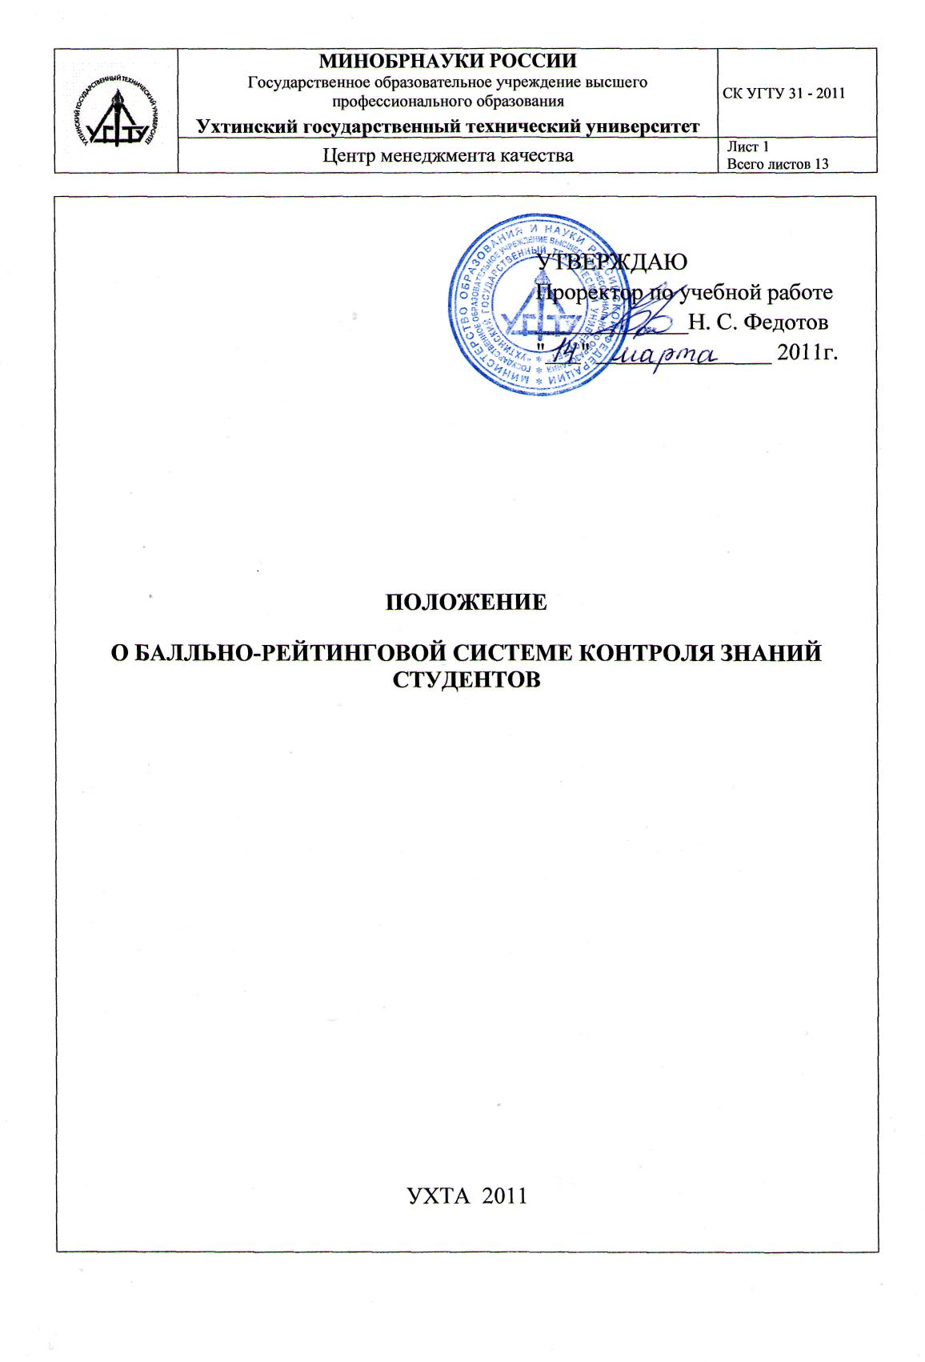

1. Общие положения
1.1. Настоящее положение разработано на основании и в соответствии с методическими рекомендациями к разработке рейтинговой системы оценки успеваемости студентов вузов, утвержденными приказом Министерства образования Российской Федерации от 11. 07. 2002 № 2654, приказом Министерства образования и науки Российской Федерации от 15. 02. 2005 № 40 «О реализации положений Болонской декларации в системе высшего профессионального образования Российской Федерации», уставом Ухтинского государственного технического университета, утверждённым Министерством образования Российской Федерации 19. 12. 2001.
1.2. Балльно-рейтинговая система контроля знаний студентов (БРС) – это система комплексной оценки результатов всех видов учебной деятельности студента в вузе, предусмотренных учебными рабочими планами. В их числе:
- овладение материалами дисциплин учебного рабочего плана, с прохождением всех видов соответствующих контрольных мероприятий;
- прохождение всех видов практик;
- выполнение и защита курсовых проектов (работ);
- сдача итогового государственного междисциплинарного экзамена;
- выполнение и защита дипломных проектов (работ).
1.3. Главными задачами БРС являются:
- повышение мотивации студентов к качественному освоению образовательных программ, достижение высокого уровня организации образовательной деятельности;
- стимулирование студентов к регулярной самостоятельной работе путём внедрения дифференцированного подхода к оценке их знаний и результатов учебной деятельности;
- упорядочение системы контроля знаний студентов, выработка единых требований к оценке знаний в рамках каждой отдельной дисциплины и образовательной программы в целом;
- обеспечение участия УГТУ в Болонском процессе с целью повышения академической мобильности студентов и конкурентоспособности его выпускников на международном рынке образовательных услуг.
1.4. Общие интервалы градаций баллов, связанные со шкалами оценок успеваемости, и распределение их по модулям дисциплин устанавливаются едиными по университету. Все виды учебной деятельности оцениваются по 100-балльной шкале.
1.5. Учебные дисциплины разделяются в каждом семестре на три учебных модуля, с фиксацией результатов работы (баллов) в АСУ «Деканат» согласно графику учебного процесса, согласованному с центром менеджмента качества (на седьмой, тринадцатой и заключительной неделях учебного семестра).
Содержание учебных модулей, форм контрольных испытаний, измерительных материалов и порядок начисления баллов по дисциплинам и их модулям разрабатываются кафедрами.
Каждая кафедра университета разрабатывает локальные положения о балльно-рейтинговой системе контроля знаний в соответствии со спецификой преподаваемых дисциплин и графиком учебного процесса с использованием унифицированной формы (Приложение 1). Пример заполненной формы по одной из дисциплин приведен в Приложении 2.
Положения по дисциплинам кафедры должны быть составной частью УМКД.
Деканатам рекомендуется составлять сводные таблицы распределения баллов по видам учебных работ всех дисциплин учебного семестра и доводить их до сведения студентов (Приложение 3).
1.6. Показатель индивидуального рейтинга студента по результатам освоения модуля – число баллов, набранных студентом в период текущего и рубежного контроля по модулю. Индивидуальный рейтинг студента в течение семестра по дисциплине определяется как сумма рейтингов освоения модулей и сумма баллов, набранных в ходе итоговой аттестации. Семестровый рейтинг студента определяется как сумма баллов (рейтингов), набранных по всем учебным дисциплинам семестра. Общий (итоговый) рейтинг студента складывается из семестровых рейтингов.
1.7. Работа по БРС вносится в индивидуальные планы-отчеты работы преподавателей в раздел «Учебно-методическая работа», поскольку введение балльно-рейтинговой системы увеличивает интенсивность труда преподавателя в связи с организацией персонального контроля знаний, подготовкой индивидуальных заданий и другого методического обеспечения.
1.8. Настоящее положение разработано Центром менеджмента качества университета под контролем проректора по учебной работе.

2. Организационная основа системы рейтингового контроля и порядок аттестации по балльно-рейтинговой системе
2.1. Балльно-рейтинговая система основывается на накопительной системе оценки знаний и работы студента, состоящей из: текущего и рубежного контроля по дисциплине в течение семестра, итогового контроля по дисциплине (экзамен, зачет), суммарного балла по дисциплине за семестр (текущий, рубежный и итоговый).
2.2. Каждый студент по каждой дисциплине в течение семестра выполняет определённое число контрольных заданий (текущих и рубежных), определяемых учебным рабочим планом специальности или направления подготовки. Это могут быть контрольные работы по части лекционного курса, отчёты по лабораторным и практическим работам, задания по темам самостоятельной работы студента (СРС), коллоквиумы, рефераты, курсовые проекты (работы) и другие виды учебных занятий.
2.3. Информация о количестве и времени проведения контрольных мероприятий, их объёме, порядке начисления баллов доводится до студентов преподавателями, ведущими соответствующие дисциплины, на первом занятии.
2.4. В случае необходимости кафедра может принять решение о применении системы повышающих и понижающих (в случае наличия неуважительных причин срыва графика учебного процесса) коэффициентов для оценки сроков выполнения студентами контрольных заданий (1,1 – в случае сдачи на одну неделю раньше; 1,2 – на две недели раньше; 0,9 – в случае сдачи на одну неделю позже; 0,8 – на две недели позже), а также о выделении определенного числа баллов для оценивания личностных качеств студентов (дисциплина, ответственность, инициатива и др.).
Дополнительными баллами может быть оценено участие в научной работе (конференции, олимпиаде, НИРС и т. д.) или иных значимых учебных или внеучебных мероприятиях.
Начисление этих баллов осуществляется преподавателями, как в процессе обучения, так и при подведении итогов учебной работы.
2.5. Виды контрольных испытаний и распределение баллов по этим испытаниям разрабатываются преподавателями, ведущими соответствующую дисциплину, и утверждаются заведующими кафедрами.

3. Виды и формы контроля результатов обучения студентов
3.1. Основными видами контроля уровня учебных достижений студентов (знаний, умений, навыков и личностных качеств – компетенций) в рамках индивидуальной балльно-рейтинговой системы по дисциплине или практике (учебной, производственной) в течение семестра являются:
- текущий контроль;
- рубежный контроль по модулю;
- итоговый контроль по дисциплинам (сессия).
3.2. Текущий контроль - это непрерывно осуществляемый мониторинг уровня усвоения знаний, формирования навыков и умений и развития личностных качеств студента за фиксируемый период времени. В университете устанавливаются единые сроки внесения в АСУ «Деканат» результатов текущего и рубежного контроля по каждому модулю изучаемой дисциплины.
Формами текущего контроля могут быть: тестирование (письменное или компьютерное); контрольные работы; проверка выполнения индивидуальных домашних заданий и рефератов; проверка выполнения разделов курсового проекта (работы), отчет по научно-исследовательской работе; проверка выполнения заданий по практике; дискуссии, тренинги, круглые столы; различные виды коллоквиумов; собеседование; контроль выполнения и проверка отчетности по лабораторным работам.
Возможны и другие формы текущего контроля усвоения знаний.
Текущий контроль проводится преподавателями соответствующих дисциплин в период аудиторной и самостоятельной работы студента в установленные сроки по расписанию.
3.2. Рубежный контроль - это контрольное мероприятие, которое осуществляется по завершении учебного модуля в течение одной недели. Рубежный контроль проводится с целью определения результатов освоения студентом модуля в целом и возможного добора баллов, планируемых в ходе текущего контроля. В течение семестра проводится три рубежных контроля в соответствии с графиком учебного процесса.
Рубежный контроль отражает результаты всех видов учебной деятельности по модулю, при этом в качестве форм рубежного контроля учебного модуля можно использовать: тестирование (в том числе компьютерное); собеседование; зачет (письменный); защиту курсового проекта (работы); прием отчетной документации по практике; прием индивидуальных домашних заданий, рефератов и отчетов по лабораторным работам и научно-исследовательской работе. Возможны и другие формы рубежного контроля результатов.
3.3. Итоговый контроль по дисциплинам (сессия) – это форма контроля, проводимая по завершению изучения дисциплин в семестре.
В итоговый контроль по дисциплине могут включаться следующие формы контроля: экзамен; защита отчетов по результатам практик; тестирование; прием индивидуальных домашних заданий, рефератов, отчет по научно-исследовательской работе.
Возможны и другие формы итогового контроля по дисциплине.
Итоговый контроль по дисциплине может лишь улучшить учебные результаты студента, но не позволяет предопределить получение положительного результата обучения при низком числе баллов, набранным студентом в ходе освоения модулей. БРС предоставляет возможность (по решению преподавателя) хорошо занимающимся студентам, набравшим необходимое число баллов, автоматически получать оценки («отлично», «хорошо» или «удовлетворительно») без участия в итоговом контроле по данной дисциплине.

4. Баллы, оценки, шкалы и рейтинги
4.1. Максимальная сумма баллов, которую студент может набрать за семестр по каждой дисциплине, завершающейся экзаменом, составляет 100 баллов. Из 100 баллов 60 баллов отводится на оценку работы в течение семестра, 40 баллов – на оценку итогового контроля (экзамена). В случае необходимости, по решению кафедры, может быть применена система, когда на оценку работы в семестре отводится 70 баллов и 30 на оценку итогового контроля.
4.2. Дисциплины, завершающиеся зачётом, оцениваются по фактически набранному в течение семестра количеству баллов. При этом минимальным (пороговым) значением для сдачи зачёта является 31 балл, максимальным значением – 60 баллов. Набранные студентом баллы (от 31 до 60) фиксируются в качестве итоговых баллов по дисциплине.
Изучение дисциплин, в которых предусмотрен только зачёт, по усмотрению преподавателя, может завершаться без итогового контроля, в том случае, если студент набрал за семестр 51-60 баллов.
4.3. В случае если за работу в семестре студентом набрано небольшое количество баллов (30 баллов и менее), в отношении него должен быть предусмотрен комплекс дополнительных контрольных учебных мероприятий (контрольных работ, тестирования, устного опроса и т.д.), в ходе которых студент может «добрать» необходимое количество баллов.
4.4. Пересчет полученной суммы баллов по дисциплине (практике) за семестр в оценку производится по следующей шкале:
«отлично», если сумма баллов находится в пределах от 88 до 100 баллов включительно;
«хорошо», если сумма баллов находится в пределах от 74 до 87 баллов включительно;
«удовлетворительно», если сумма баллов находится в пределах от 61 до 73 баллов включительно;
«неудовлетворительно», если сумма баллов 60 или менее;
«зачтено», если сумма баллов равна от 31 до 60 баллов.
При использовании альтернативной системы распределения баллов (70 на работу в семестре и 30 на оценку итогового контроля) используется аналогичная шкала пересчета.
Студенты, набравшие в течение семестра 61 и более баллов, могут претендовать на получение оценки по дисциплине без итогового контроля (экзамена).
При необходимости в рекомендованные параметры пересчета баллов кафедрами могут вноситься изменения, которые согласовываются с центром менеджмента качества.
4.5. Студенты, которые по уважительным причинам не смогли набрать необходимое число баллов по текущему и рубежному контролю модуля, могут по согласованию с преподавателем и разрешению заведующего кафедрой отработать задолженности в установленные кафедрой сроки.

Приложение 1
Форма
локального кафедрального Положения о БРС по дисциплине (дисциплинам)

№ | Наименование | Содержание
1 | Факультет, кафедра
2 | Наименование учебной дисциплины (дисциплин), вид итогового контроля, общее распределение баллов
3 | Ф.И.О. преподавателя (преподавателей)
4 | Специальность, курс, учебный семестр
5 | Распределение баллов за семестр по видам учебной работы (доводятся до сведения студентов на первом учебном занятии), сроки сдачи результатов учебной работы (при необходимости)
6 | Критерии пересчёта баллов в традиционную оценку по итогам работы в семестре и экзамена.
7 | Критерии допуска к итоговому контролю, возможности получения автоматического зачёта (экзаменационной оценки) по дисциплине, получения бонусных баллов, применения понижающего или повышающего коэффициента и.т.д.
8 | Формы и виды учебной работы для неуспевающих (восстановившихся на курсе обучения) студентов для «добора» баллов в конце учебного семестра.

Преподаватель ________________________ И.О.Фамилия
^{Должность, подпись}
Зав. кафедрой________________________ И.О.Фамилия
^{Подпись}
Приложение 2
Пример положения о БРС
№ | Наименование | Содержание
1 | Факультет, кафедра | ФГО, кафедра истории и культуры
2 | Наименование учебной дисциплины (дисциплин), вид итогового контроля, общее распределение баллов | Отечественная история, экзамен  Рейтинговая оценка студента по дисциплине складывается из оценки работы в семестре (максимально 70 баллов) и экзаменационной оценки (максимально 30 баллов)
3 | Ф.И.О. преподавателя (преподавателей) | Юрченко Виталий Вячеславович
4 | Специальность, курс, учебный семестр | ЭАП, ИСТ, 1 курс, осенний семестр  ПНГ, ГНГ, МиГ, ГРИ, 1 курс, весенний семестр
5 | Распределение баллов за семестр по видам учебной работы (доводятся до сведения студентов на первом учебном занятии), сроки сдачи результатов учебной работы (при необходимости) | Посещение лекционных занятий | Посещение семинарских занятий | Работа на семинарских занятиях | СРС
5 |  | 17 | 8 | 35 | 10
5 |  | Все разъяснения по вопросу распределения баллов осуществляются преподавателем в рабочем порядке
6 | Критерии пересчёта баллов в традиционную оценку по итогам работы в семестре и экзамена | 60 и менее баллов – «неудовлетворительно»  61-73 балла – «удовлетворительно»  74-87 баллов – «хорошо»  88-100 баллов «отлично»
7 | Критерии допуска к итоговому контролю, возможности получения автоматического зачёта (экзаменационной оценки) по дисциплине, получения бонусных баллов, применения понижающего или повышающего коэффициента и.т.д. | К итоговому контролю допускаются студенты, набравшие за семестр 41 балл и выше.  Студентам, набравшим в семестре 41-49 баллов, может быть предложено выполнение дополнительных учебных заданий для добора баллов.  На получение экзаменационной оценки автоматом могут претендовать студенты, набравшие за семестр 61 балл и выше (по согласованию с преподавателем).  Бонусные баллы (дополнительно к общему числу баллов) могут быть начислены за участие в научной работе, значимых учебных и внеучебных мероприятиях кафедры истории и культуры (по согласованию с преподавателем)
8 | Формы и виды учебной работы для неуспевающих (восстановившихся на курсе обучения) студентов для «добора» баллов в конце учебного семестра | В случае если к экзамену набрана невысокая сумма баллов (40 и менее), студенту, по согласованию с преподавателем, необходимо сдать существующие задолженности или выполнить дополнительные учебные задания. Форма, вид и сроки дополнительных учебных заданий определяется преподавателем в индивидуальном порядке

Преподаватель ________________________ И.О.Фамилия
^{Должность, подпись}
Зав. кафедрой________________________ И.О.Фамилия
^{Подпись}

Приложение 3
Пример сводной таблицы
распределения баллов по видам учебных работ
(для группы ФК курс 2, осенний семестр)
Наименование дисциплины | Итоговый контроль | Распределение баллов |  |  |  |  |  |  |  |  |  | Итого баллов
Наименование дисциплины | Итоговый контроль | посещаемость | участие в занятиях | домашнее задание | контрольная работа | промежуточный тест | курсовая работа (проект) | другие виды учебной работы | бонусы | итоговый зачет | итоговый экзамен | Итого баллов
Осенний семестр
Физическая культура | зач
Иностранный язык | экз
Экономическая теория | экз
ИС в экономике | экз
КСЕ | экз
Весенний сееместр
……

